De EN (and) en OF (or) poorten zijn de eenvoudigste poorten.
De poorten hebben één of meer ingangen en 1 uitgang.

EN (AND) poor
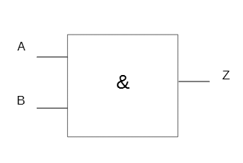
Hierboven zien we het symbool van een EN-poort, met 2 ingangen (A en B) en 1 uitgang (Z).
Z zal pas Hoog zijn als zowel A én B Hoog zijn, vandaar de naam EN poort.
De waarheidstabel die hierbij hoort zagen we al in het voorgaande hoofdstukje.
De schakeling met het ledlampje en 2 schakelaars was een schakeling met een EN-poort
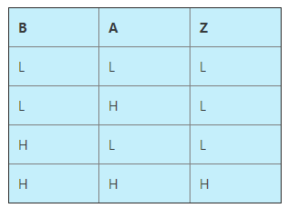
We zien dat Z alleen H(oog) is als B en A ook H(oog) zijn.
Nogmaals voor de duidelijkheid, L(aag) = 0 en H(oog) = 1

OF (OR) poort
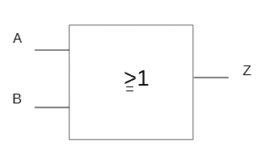
Hierboven zien wij het symbool van een OF (OR) poort.
Bij deze poort hoeven niet A en B hoog te zijn om Z hoog te krijgen, maar slechts A of B.
Ook als A en B hoog zijn is Z hoog, net zoals bij de EN poort.
De waarheidstabel ziet er dan ook anders uit
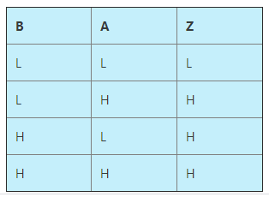
Je ziet dat Z alleen L(aag) is als A en B laag zijn, zijn beide of één van beide H(oog) dan is Z ook hoog
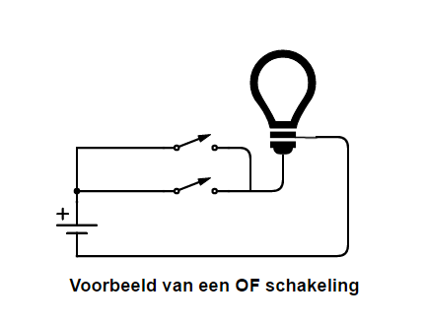
Hierboven zie je een praktische toepassing van een OF schakeling.
Met beide schakelaars is de lamp aan te zetten.
Echt handig is deze schakeling niet, want je kunt als de lamp brandt, en schakelaar 1 staat Hoog, dan kun je met schakelaar 2 de lamp niet uitzetten.
Hiervoor zijn een ander soort schakelaars nodig, de wisselschakelaars die worden toegepast in een zogenaamde wissel- of hotelschakeling waardoor je met beide schakelaars de lamp aan en uit kunt zetten. (Dit is geen examenstof maar niet super ingewikkeld, hier op wikipedia lees je over de wisselschakeling.)

